BUDGET PARTICIPATIF 2021
« Ma ville, mon projet »
Objectif : Création d’un parc à chiens
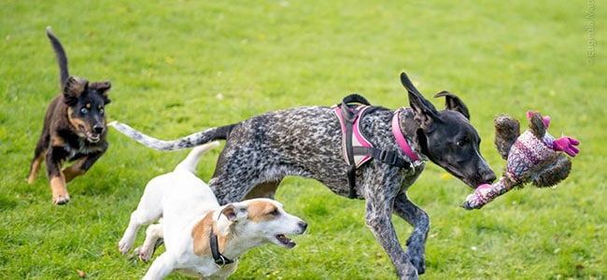
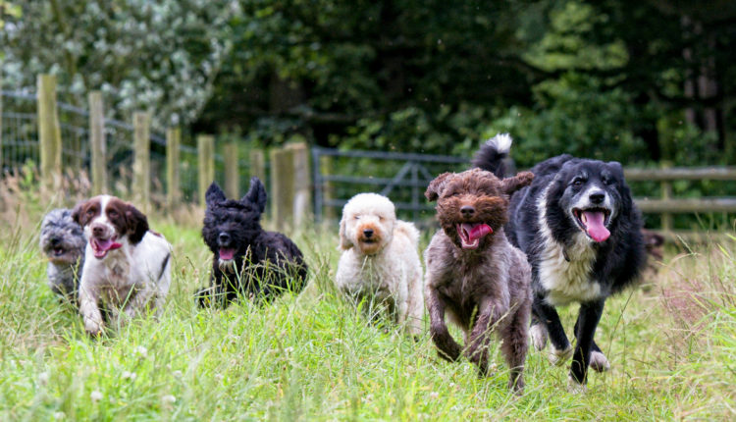
Quartiers concernés : La Glacière, Montagne Taralle, Marcel Pagnol, Belle vue

Porteurs du projet : Mme BARBIER Corinne sis 3 Rue des Coteaux tél : 06-28-20-06-11
Mme DORDEVIC Viviane sis 30 Avenue des Marions Tél : 06-26-92-12-71
Les habitants des quartiers : Des Coteaux, La Glacière, Montagne Taralle, Marcel Pagnol, Belle vue, etc…

Introduction :
Pourvoyeurs de lien social, compagnons de solitude, de promenades et de rencontres, incitateurs d’activités physiques, nos chiens sont pour nous des incontournable dans nos vies. Source inépuisable de bien être, il est indispensable de réfléchir à la place du chien dans notre ville.

Pourquoi un cani-parc ?
De très nombreux habitants des quartiers cités ci-dessus possèdent un ou plusieurs chiens. C’est un animal qui est un membre à part entière de la famille pour un grand nombre d’entre nous.
D’après la règlementation de la commune, les chiens doivent toujours être tenus en laisse lors des sorties. Or, tout comme nous, les chiens ont besoin de faire de l’exercice quotidiennement, de pouvoir se défouler, courir, jouer librement et interagir avec d’autres chiens. Cela permet leur sociabilisassions et diminue les risques d’agressivité, causés en général par le manque d’exercice.
Pour un individu résident en ville et possédant un chien, il est difficile de trouver un lieu agréable, ludique et sécurisé où promener son compagnon. Certes, nous avons la chance sur la commune d’avoir de grandes parties boisées mais celles-ci ne peuvent répondre qu’occasionnellement aux besoins de nos amis à quatre pattes. Idem pour le parc de la brèche qui est loin des habitations. Il faut du temps pour s’y rendre et nos chiens ont besoin d’un exercice quotidien et de proximité.
C’est pourquoi la création d’un parc à chien est devenue une nécessité. Nous avons besoin d’espaces où lâcher nos chiens en toute sécurité et en toute tranquillité, espaces actuellement inexistants sur la commune, même au parc de la Brèche. De plus, de nombreuses personnes vivant en appartement sur les logements de Oise habitat, n’ont pas la possibilité de pouvoir lâcher leurs chiens comme elles le souhaiteraient.
Nous demandons donc à Mr le Maire et le Conseil Municipal de créer un parc réservé à nos compagnons canins, de taille suffisante pour accueillir quotidiennement environs 30 chiens et propriétaires référencés et intéressés avec nous sur ce projet (liste en pièce jointe). Ces espaces ont déjà pu faire leurs preuves dans plusieurs communes.
La création de deux enclos distincts mais adjacents (un pour petits chiens et chiots et un pour chiens de grande taille) semble être un accommodement raisonnable entre les maîtres qui veulent faire courir leurs chiens, sans enfreindre la loi, et les citoyens qui désirent se promener dans les lieux publics.
Comme dans beaucoup de villes, les maîtres seraient responsables de l’entretien de l’enclos comme le ramassage des excréments et des déchets (tonte de la pelouse restant de la compétence des espaces verts de la ville) et du maintien d’une bonne entente entre les maîtres canins et les chiens qui le fréquenteraient.
L’avis des vétérinaires vis-à-vis de ces parcs est également positif comme peut en témoigner l’association des Médecins vétérinaires « Le chien a besoin de rencontrer ses semblables, d’avoir des interactions avec eux, de courir, de sauter et de jouer, d’avoir un endroit pour satisfaire ses besoins. Ce n’est pas en faisant une promenade autour d’un pâté de maison et en revenant dans sa cour que le chien aura fait suffisamment d’exercice ».
Les chiens faisant partie intégrante de notre société, ils méritent donc d’avoir des espaces extérieurs où se défouler.
Ce parc pourra être constitué comme ceci :
-Un terrain d’au moins 1500 M2
-Un (dans l’idéal deux) sas d’entrée/sortie : un parc grands chiens et un parc petits chiens
-Un espace réservé aux petits chiens et chiots étant le gage de plus de sécurité pour l’animal et les personnes âgées
( qui sont souvent propriétaires de chiens de petite taille) qui seraient de fait parfaitement intégrés dans ce dispositif intergénérationnel,
-Des distributeurs de sac à déjections REGULIEREMENT réapprovisionnés pour une ville plus propre,
-Des poubelles pour la propreté du site,
-Une délimitation du cani-parc haute, robuste et sécuritaire.
-Quelques bancs
Les bénéfices :
-Un espace d’échanges convivial pour favoriser les échanges entre propriétaires de chiens,
-Amélioration du cadre de vie au sein de la commune en créant des lieux d’échange et de rencontre,
- Un espace sécurisé tant pour les chiens que pour les habitants (enfants, personnes âgées, etc…),
-Un espace clos réservé aux chiens pour se sociabiliser et jouer,
-Diminuer le nombre d’excréments sur les pelouses environnantes réservées à d’autres activités ou sur les sites à proximité des groupes scolaires,
- Amélioration des conditions de vie des chiens, de leurs propriétaires et des habitants du quartier ,
-Moins de chiens en liberté sur les lieux à grande fréquentation

Les 3 sites potentiels retenus par les habitants du quartier :
1er CHOIX : Grande pelouse derrière les immeubles de la glacière à gauche de l’école St Exupéry cadastrée 5environ 2 000 m2
2ème CHOIX : Pelouse à droite de l’école St Exupéry, jouxtant le parking derrière la bibliothèque, en contre bas des immeubles de Marcel Pagnol estimée à 1 200 m2 environ
3ème CHOIX : Pelouse en bordure des bois en haut de Marcel Pagnol à côté du parc de jeux enfants : 2 pelouses potentielles l’une à droite du parc à jeux déjà existant (400 m2), l’autre à gauche (300 m2).
-Les estimations des surfaces sont à confirmer par les services de la mairie.
Voici pourquoi, nous souhaitons déposer ce dossier qui comportera en annexe une pétition, celle-ci étant de montrer par le biais des signatures récoltées, qu’un parc canin pourrait être un avantage dans notre quartier qui comprend un nombre important de chiens.
La pétition :
Celle-ci viendra donner de la valeur et de la puissance à ce projet et permettra par ailleurs de référencer tous les propriétaires d’animaux qui comme nous, s’engagent par la présente demande dans ce projet collectif et participatif.
Le budget :
La création d’un parc à chien relève bien d’un investissement. Celui-ci a été estimé à environ 5 000 € pour un terrain d’environ 1 500 m2.
Observation : Certains quartiers étant en QPV une demande de subvention peut être demandée par la ville à la Sous Préfecture ou autres organismes partenaires.

Afin de réduire au maximum les frais de fonctionnement, les utilisateurs se chargeront eux même de l’entretien quotidien du site (ramassage des déjections canines et des déchets). Nous demandons seulement à la ville d’effectuer une tonte régulière de la parcelle concernée (comme elle le fait d’ailleurs déjà habituellement), car il est souhaitable que le parc à chien soit épuré des herbes hautes qui gérèrent tiques et épillets si dangereux pour les animaux. Il ne devrait donc y avoir aucun frais supplémentaire, notamment en matière de ressources humaines.
Nous vous remercions d’avoir accordé du temps à notre demande et espérons que le projet pourra prendre vie pour une meilleure cohésion sociale, et un meilleur cadre de vie Villersoise.
Amicalement, les amis des bêtes.

